新北市立溪崑國民中學109學年度第一學期第一次定期評量自然科試題
九年級 班 座號 姓名
每題2.5分，共40題
- 下列何者不適合用來測量時間？ (A)竿影的變化 (B)節拍器 (C)沙漏 (D)隨風飄動的旗子
- 關於時間的敘述，下列何者錯誤？
(A)一平均太陽日等於86400秒 (B)一分鐘等於1/1440平均太陽日
(C)一太陽日剛好為24小時 (D)一分鐘等於60秒
- 裘莉以擺長100公分的單擺做實驗，測得週期為2秒，後來他改以擺長為25公分的單擺重做實驗，其餘條件不變，
請判斷下列何者為他測得的單擺週期？ (A)1秒 (B)2秒 (C)3秒 (D)4秒
- 在描述以下哪一個物理量時，不需要考慮其方向？ (A)位移 (B)速度 (C)速率 (D)加速度
- 關於「速度」與「速率」的敘述，下列何者正確？
(A)運動的路徑越長，瞬時速率越大 (B)運動的時間越短，瞬時速度越大
(C)在相同的時間內，運動的路徑越長，則平均速度越大 (D)運動的路徑長相等，運動時間越短者，則平均速率越大
- 小麗、小碩、小雄三個人的位置，如附圖所示。關於他們位置的敘述，下列何者正確？
(A)小麗在北方4公尺處 (B)小麗在東北方4公尺處 (C)小碩在小雄西方3公尺處 (D)小麗在小碩東北方3公尺處
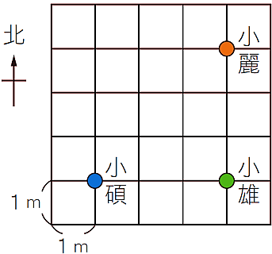
- 如附圖所示，每一格邊長為1公分，一隻螞蟻從A點走到B點，其位移與路徑長分別為何？
(A)8 cm、4 cm (B)4 cm、8 cm (C)4 cm向下、8 cm (D)4 cm、8 cm向下。
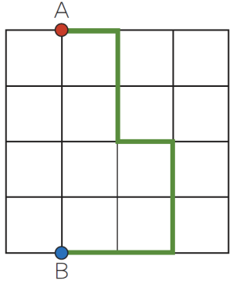
- 下面四張圖是利用每秒閃光10次的照相裝置，拍攝到4個物體運動中的照片，其中哪個物體做等速度運動？
(A)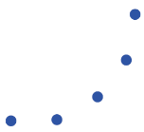 (B) (C) (D)
- 哲葦在長25公尺的游泳池中，游到對岸後再折返游回到原出發點，全程共游了50公尺，費時50秒，則下列敘述何者正確？
(A)全程的位移為50公尺 (B)去程的平均速度為1公尺/秒
(C)回程的平均速度為－1公尺/秒 (D)全程的平均速度為0
- 麗華將一個0.5公斤的鐵球由高樓頂處自由落下，經過4秒後鐵球落至地面，接著又將一塊40公克的橡皮擦由同一處自由落下，若不考慮空氣阻力，則經過多少秒後橡皮擦會落至地面？（重力加速度＝9.8公尺/秒²）
(A)4 (B)8 (C)16 (D)32。
- 琪珍、品潔、家華三人各用長100公分的繩子做單擺實驗，其所用的擺錘質量分別為30公克、40公克、50公克，若擺角固定且不大於10度，所測得週期各為T₁、T₂、T₃，則三者大小關係為何？
(A)T₁＞T₂＞T₃ (B)T₁＜T₂＜T₃ (C)T₁＝T₂＝T₃ (D)T₁＝T₂≠T₃
- 小藍在等速度直線前進的火車上，鉛直往上拋出一枚硬幣，則該硬幣將落於何處？
(A)小藍前方 (B)小藍後方 (C)原處 (D)視火車行駛的方向而定
- 一輛汽車在直線道路上行駛，當開始計時時，速度為30公尺/秒，12秒後速度變為15公尺/秒，則汽車的平均加速度為多少公尺/秒²？ (A)－2.5 (B)－1.25 (C)1.25 (D)2.5。

- 將一小球鉛直上拋，令其達到最高點後又落下至原處，若忽略空氣阻力的作用，則關於小球的運動情形，下列敘述何者正確？
(A)在最高點時，加速度為零 (B)上升和下降的過程中，加速度的大小和方向都相同
(C)上升時加速度方向向上；下降時加速度方向向下 (D)上升時加速度方向向下；下降時加速度方向向上
- 由下列位置與時間關係圖、速度與時間關係圖中，哪兩張圖可能為同一物體的運動狀態？
(A)甲、丁 (B)乙、丙 (C)甲、丙 (D)乙、丁。
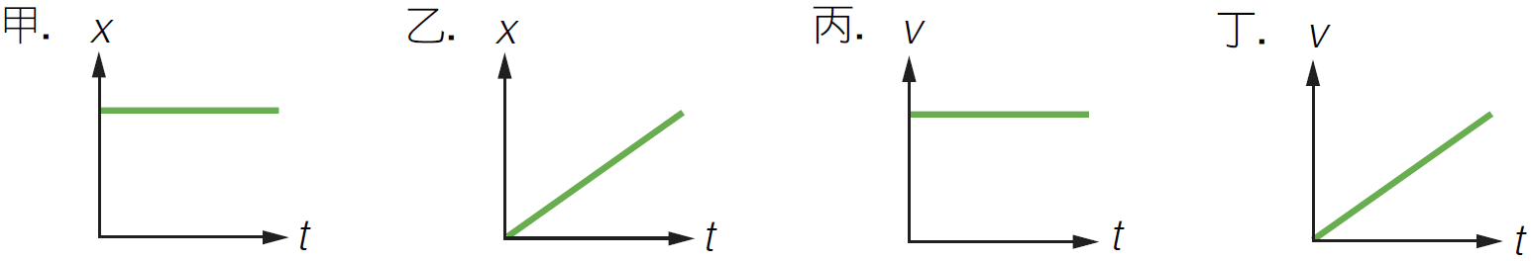
- 下列哪種現象不適合以慣性解釋？ (A)抖動衣服去掉灰塵 (B)搖動果樹使成熟果實掉落
(C)用力甩掉手上的水珠 (D)將平放在桌面的書推給對面的同學，書本的速度漸漸變慢而停止。
- 火車天花板上懸吊一個單擺，當火車啟動時，乘客發現擺錘往南擺高，則該列火車往哪一方向行駛？
(A)東方 (B)西方 (C)南方 (D)北方
- 可欣與家人到某遊樂園遊玩，入園時服務人員發給每人一張遊園小火車路線圖，如附圖所示。圖中右方為遊園小火車路線上的各站名稱，箭頭表示小火車行駛的方向。請問搭乘小火車在哪兩站之間移動時，其位移大小與路徑長相等？ (A)到 (B)到 (C)到 (D)到。
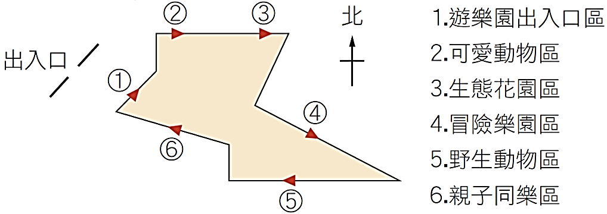
- 甲、乙、丙三物體做直線運動，其速度與時間的關係如附圖所示。假設三物體的受力方向與其運動方向都在同一直線上，且質量分別為2公斤、3公斤、4公斤，若三物體所受合力大小分別為F_{甲}、F_{乙}、F_{丙}，則其關係為何？
(A)F_{乙}＞F_{甲}＞F_{丙} (B)F_{甲}＞F_{乙}＞F_{丙} (C)F_{丙}＞F_{乙}＞F_{甲} (D)F_{丙}＞F_{甲}＞F_{乙}
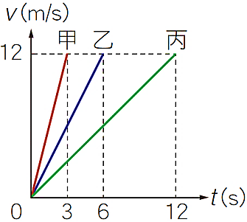
- 一塊大石頭重20公斤重，置於地面上如果。小緯用15公斤重的力往上抬，石頭仍然不動，則下列敘述何者錯誤？
(A)石頭給小緯的反作用力為15公斤重 (B)石頭所受的合力為零
(C)石頭給地面的作用力為5公斤重 (D)地面給石頭的反作用力為20公斤重
- 太空船內有一個質量為10公克的物體，如果太空人用5牛頓的力量推它，則此物體所獲得的加速度為多少公尺/秒²？ (A)0.5 (B)5 (C)50 (D)500
- 某物體的質量為2公斤，若重力加速度為9.8公尺/秒²，則其重量為多少牛頓？ (A)2 (B)4.9 (C)9.8 (D)19.6
- 附圖為一顆行星以橢圓形軌道繞著太陽運行，當行星在甲、乙、丙三個位置時，與太陽的距離分別為R_{甲}、R_{乙}、R_{丙}，此時兩者之間的萬有引力大小分別為F_{甲}、F_{乙}、F_{丙}。若運行的過程中，太陽與行星的質量變化忽略不計，
且R_{甲}＞R_{乙}＞R_{丙}，則下列關係何者正確？
(A)F_{甲}＜F_{乙}＜F_{丙} (B)F_{甲}＝F_{乙}＝F_{丙} (C)F_{甲}＞F_{乙}＞F_{丙} (D)F_{甲}＝F_{丙}≠F_{乙}
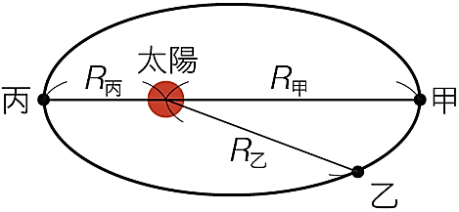

- 一個質量為5公斤的物體，靜置於光滑水平面上，若先以30牛頓的水平力推10秒，再改以同方向20牛頓的水平力推10秒，其力與時間的關係如附圖所示。請問此物體在第8秒及第15秒時的加速度大小比為何？
(A)2：3 (B)3：2 (C)3：5 (D)4：5。
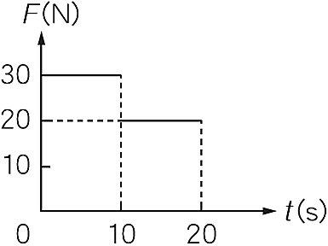
- 甲、乙兩物體的質量比為1：2，且要使甲物體有1公尺/秒²的加速度，需施F牛頓的力。請問若將兩物體綁在一起，使它們有2公尺/秒²的加速度，則需施力多少牛頓？ (A)$\frac{2}{3}$F (B)2F (C)3F (D)6F。
- 一輛汽車沿直線行駛，其位置與時間的關係如附圖所示，則下列敘述何者正確？
(A)從第2秒到第4秒間，汽車行駛了4公尺 (B)第10秒時汽車的位置在10公尺處
(C)第4秒時汽車的速度是2公尺/秒 (D)第6秒時汽車的速度是0.5公尺/秒。
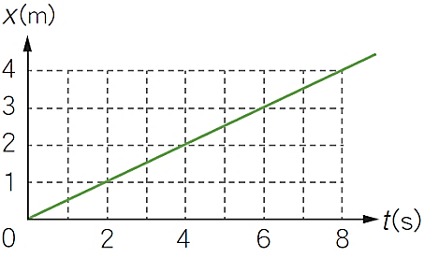

- 小緯在遊樂場中搭乘旋轉秋千，秋千繞著O點做平行地面的等速率圓周運動，如附圖所示。請問當秋千在M處時，其所受到的向心力方向應為下列何者？ (A)甲 (B)乙 (C)丙 (D)丁。
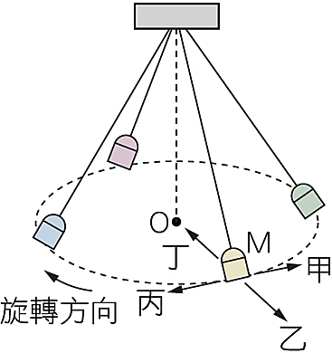
- 甲、乙兩船漂浮於水面，甲船上的人以繩子繫住乙船，並且用力拉乙船，則下列敘述何者正確？
(A)甲船不動，乙船向甲船靠近 (B)乙船不動，甲船向乙船靠近 (C)兩船皆動，互相靠近 (D)兩船皆不動
- 喬丹自學校向北出發，其位置與時間的關係如附圖所示，請問圖形所示的期間內，喬丹共折返幾次？
(A)0 (B)1 (C)2 (D)3。
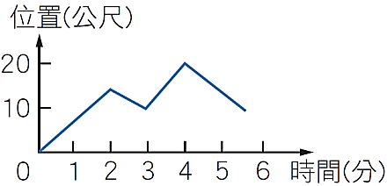
- 若有一物體沿直線做加速度為2 公尺/秒²的等加速度運動，在某瞬間速度為10公尺/秒，則下列敘述何者正確？
(A)物體每秒速度的變化量為2公尺/秒 (B)物體再過10秒後的速度為30公尺/秒
(C)前1秒物體的速度為12公尺/秒 (D)後1秒物體的速度為8公尺/秒
- 如圖，置於光滑平面上的 A、B 兩個物體，以兩條不計其質量的輕繩連結，且 A＝2 kg、B＝1 kg。今以 T₁ 的拉力向右拉 A 物體，T₂ 為向右拉 B 物體的拉力，而使兩木塊皆獲得一相同的加速度，則 T₁：T₂ 為何？
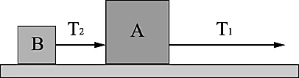
(Ａ) 1：3 (Ｂ) 3：1 (Ｃ) 1：2 (Ｄ) 2：1。
- 附圖為一顆球作圓周運動的情形，則球在甲處時所受到的合力方向為何？
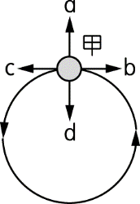
(Ａ) a (Ｂ) b (Ｃ) c (Ｄ) d

- 力推動不同質量的甲、乙兩物體，其外力（F）與加速度（a）之關係如附圖所示，則甲、乙之質量比為何？
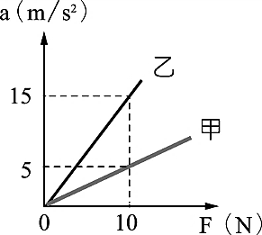
(Ａ) 3：1 (Ｂ) 1：3 (Ｃ) 3：2 (Ｄ) 4：3
- 加非趁著電視廣告的空檔，騎機車到便利商店買飲料，若去程的平均速率為 15 公尺／秒、回程的平均速率為 5 公尺／秒。若去程與回程的路徑長相同，請問他來回的平均速率為多少？
(Ａ) 6.5 m/s (Ｂ) 7.5 m/s (Ｃ) 9 m/s (Ｄ) 10 m/s
- 已知某車子上有一杯水，以右方為東方，向東方前進，其v-t圖如附圖所示，試問在0～3秒間和9～11秒間時，車上水杯的圖形依序為何？ (A)甲、乙 (B)乙、丙 (C)丙、乙 (D)甲、丙。
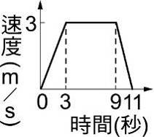
- 以萬有引力定律判斷，下列哪一組物體間的萬有引力最小？
(A)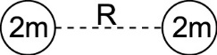 (B)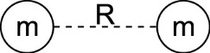 (C)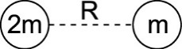 (D)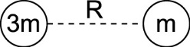

滑車實驗利用打點計時器打點紙帶，如附圖所示，已知振動器頻率20次／秒，點間距離單位用公分，試回大37~39題：
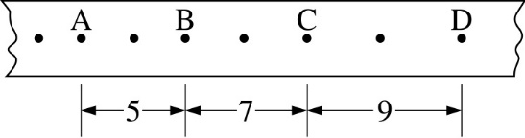
- A到C平均速度為何？ (A) 120 cm／s (B) 60 cm／s (C) 30 cm／s (D) 15 cm／s
- 在B點時的速度大小為何？ (A) 120 cm／s (B) 60 cm／s (C) 30 cm／s (D) 15 cm／s
- 加速度大小為多少m／s²？ (A) 1 (B) 2 (C) 200 (D) 800

- 阿明搭電梯上下樓，如圖(一)所示。已知每一層樓的高度為3 m，從1樓到10樓，電梯上升了27 m。
圖(二)是他從1樓到10樓過程的v－t圖，。
在阿明上下樓的過程中，他受到兩個力，一為重力，一為電梯地板對他的向上作用力，且重力加速度g＝9.8 m／s²
圖(一) 圖(二)
若阿明的質量為40 kg，則在圖(二)之甲階段，阿明所受合力大小應為下列何者？
(A) 452 N (B) 392 N (C) 332 N (D) 60 N

新北市立溪崑國民中學109學年度第一學期第一次定期評量自然科試題解答
※每題2.5分，總分100分
（1） | （2） | （3） | （4） | （5） | （6） | （7） | （8） | （9） | （10）
D | C | A | C | D | C | C | D | D | A
（11） | （12） | （13） | （14） | （15） | （16） | （17） | （18） | （19） | （20）
C | C | B | B | B | D | D | B | B | D
（21） | （22） | （23） | （24） | （25） | （26） | （27） | （28） | （29） | （30）
D | D | A | B | D | D | D | C | D | A/B
（31） | （32） | （33） | （34） | （35） | （36） | （37） | （38） | （39） | （40）
B | D | A | B | C | B | B | B | B | D

